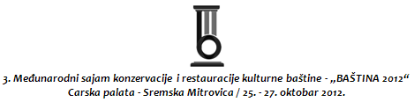
KULTURNI FORUM
22000 Sremska Mitrovica, Bosutski put 78
Tel./fax: (+381) 22 617 522
e-mail: region1@open.telekom.rs
www.kulturniforum.com
PIB:100800330 MATIČNI BROJ: 08690898
REGISTRACIONI BROJ U AGENCIJI ZA PRIVREDNE REGISTRE BU 12136
TEKUĆI BROJ RAČUNA: 160-249151-08

PRIJAVA ZA KONFERENCIJU/REGISTRATION FOR THE CONFERENCE
“Uticaj antičkog nasleđa na razvoj kulturnog turizma”
"The influence of the ancient heritage in the development of cultural tourism"

Naziv organizacije / Pojedinac
Name of organization / individual
Država / State
Mesto, ulica i broj /
City, street and number
Autori i naslov rada /
Authors and title
Tel./fax. / Phone/Fax
Kontakt email / Contact Email
Jezik / Language
Rok za prijavljivanje /  The deadline for applications | 30.09.2012.
Prijavu možete izvršiti na / Application can be made in | region1@open.telekom.rs

Sažetak/ Abstract
Datum /Date: Potpis/Signature:

